Kraków 08.07.2014 r.
REDD DOPEŁNIŁ LISTĘ NAJEMCÓW W PARKU LOGISTYCZNYM KRAKÓW II
Dystrybutor drukarek, materiałów eksploatacyjnych i papieru wynajął nieco ponad 1000 mkw. w należącym do BIK S.A. parku logistycznym Kraków II. Obiekt magazynowy został w całości skomercjalizowany.
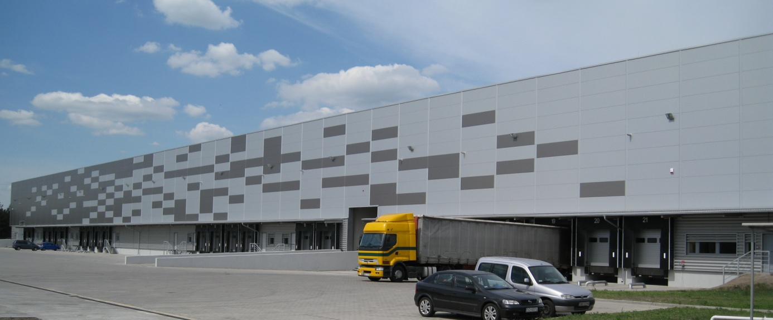
Firma Redd Sp. z o.o. dołączyła do klientów Biura Inwestycji Kapitałowych S.A. W parku logistycznym Kraków II wynajęła 1010 mkw., z czego 870 mkw. przeznaczone jest na cele magazynowe, a pozostałe 140 mkw. na cele biurowo-socjalne. „Redd docenił naszą bardzo atrakcyjną ofertę, w ramach której dla kilkusetmetrowej powierzchni magazynowej dedykowane są aż dwa doki załadunkowe. To rozwiązanie gwarantując najemcom dużą elastyczność prowadzenia biznesu, jest rzadko stosowane przez innych deweloperów z naszej branży.” – podkreślił Krzysztof Mucha, Business Development Manager Biura Inwestycji Kapitałowych S.A. (BIK S.A.).
Redd działa w branży IT. Jest dystrybutorem materiałów eksploatacyjnych oraz szeroko pojętej technologii dla nowoczesnych biur. Oferuje m.in. drukarki laserowe, atramentowe, urządzenia wielofunkcyjne, plotery, a także kopiarki cyfrowe.
Pak logistyczny Kraków II zlokalizowany jest w dzielnicy Rybitwy, czyli w przemysłowej części Krakowa. W odległości 1,5 km od obiektu przebiegać będzie wschodnia obwodnica miasta.
Park logistyczny oferuje ok. 10 tys. mkw. powierzchni magazynowej oraz prawie 1 tys. mkw. powierzchni biurowo - socjalnej. Park jest w całości skomercjalizowany.
Biuro Inwestycji Kapitałowych S.A. zarządza obecnie trzema centrami logistycznymi: CL Kraków I, CL Kraków II i Śląskim Centrum Logistycznym. W ramach tych parków najemcy korzystają z ponad 50 tys. mkw. powierzchni magazynowych. W przygotowaniu jest rozpoczęcie budowy parku CL Kraków III o docelowej powierzchni magazynowej liczącej około 20 tys. mkw.

***

Dodatkowych informacji udzielają:
Agencja Tauber Promotion,

Mariusz Skowronek,
e-mail: mskowronek@tauber.com.pl
Tel.: +22 833 35 02; 698 612 866

Andrzej Kazimierczak,
e-mail: akazimierczak@tauber.com.pl
Tel.: +22 833 35 02; 691 507 173

***
Biuro Inwestycji Kapitałowych S.A. jest deweloperem powierzchni komercyjnych. Specjalizuje się w budowie i wynajmie nowoczesnych powierzchni magazynowych. Spółka do tej pory zrealizowała inwestycje magazynowe w Krakowie, Ożarowie Mazowieckim, Pruszczu Gdańskim i Sosnowcu. Nieruchomości, które tam powstały, dysponują prawie 85 tys. mkw. nowoczesnej powierzchni. Obiekty te spełniają najwyższe światowe standardy.
Drugim filarem działalności jest budowa i wynajem nowoczesnych powierzchni handlowych. Pierwszym oddanym do użytku obiektem był Retail Park Puławy. W trakcie budowy jest obecnie Retail Park Bielsko. Przygotowywane jest rozpoczęcie budowy Galeria Dzierżoniów.
Biuro Inwestycji Kapitałowych rozwija działalność od 1996 roku. Potwierdzeniem wysokiej jakości realizowanych przez spółkę obiektów logistycznych jest nagroda I stopnia „Budowa Roku” przyznana Centrum Logistycznemu Ożarów Mazowiecki za cały przebieg procesu inwestycyjnego wraz z oceną projektu architektonicznego.

